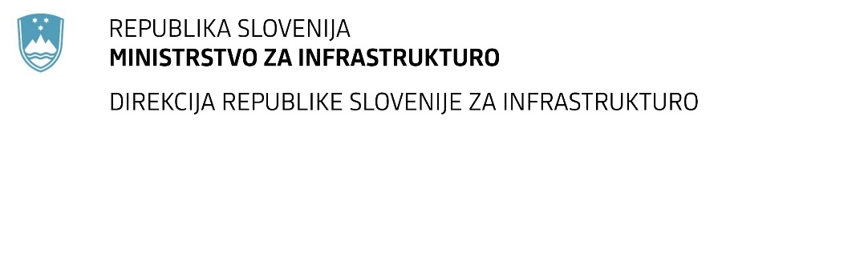

Številka: | 43001-23/2022-03 |  | oznaka naročila: | D-21/22 S
Datum: | 25. 2. 2022 |  | MFERAC: | 2431-22-000237/0

SPREMEMBA RAZPISNE DOKUMENTACIJE
za oddajo javnega naročila

Izdelava PZI obnove glavne ceste G1-2/1313 Ormož - Središče ob Dravi, od km 4+790 do km 9+100 (Obrež)

Obvestilo o spremembi razpisne dokumentacije je objavljeno na "Portalu javnih naročil" .

Obrazložitev sprememb:
- Naročnik spreminja 'Podrobno specifikacijo naročila', in sicer v točki 5, doda se alineja, v katero je treba navesti strokovnjaka za dvoživke (herpetologa).

Spremembe so sestavni del razpisne dokumentacije in jih je potrebno upoštevati pri pripravi ponudbe.

